**«В Е С Т Н И К**

**Чебаковского сельсовета»**

**Периодическое печатное издание**

**Совета депутатов и администрации**

**Чебаковского сельсовета**

|  |  |  |
| --- | --- | --- |
| *08.08.2022* | *четверг* | *№ 44* |

|  |  |  |  |  |
| --- | --- | --- | --- | --- |
| Учредители:  Совет депутатов  Чебаковского сельсовета  Администрация Чебаковского сельсовета | Адрес редакции:  632095  Новосибирская область Северный р-н  с.Чебаки  ул.Советская № 6 | Главный редактор  Ратникова Т.М. | Телефон:  41-234 | Отпечатано в администрации Чебаковского сельсовета  Тираж 30 экз.  Бесплатно. |

**К уголовной ответственности привлечен житель Северного района за совершение преступления в сфере незаконного оборота наркотических средств**

Прокурором Северного района поддержано государственное обвинение в отношении жителя с. Новотроицк Северного района К., обвиняемого в совершении двух тяжких преступления по ч. 2 ст. 228 УК РФ (незаконные приобретение, хранение без цели сбыта наркотических средств, совершенные в крупном размере).

В судебном заседании было установлено, что подсудимый в январе 2022 года неоднократно для личного употребления нарвал верхушечные части произрастающей дикорастущей конопли, которые перенес к месту временного проживания и хранил в течение суток. Наркотическое средство «каннабис» (марихуана) в крупном размере было изъято сотрудниками полиции.

Приговором Куйбышевского районного суда осужденному назначено наказание в виде лишения свободы условно, с испытательным сроком. Также вменены дополнительные обязанности.

Судом приняты во внимание признание вины подсудимым, раскаяние в содеянном, состояние здоровья, отсутствие судимости.

Заместитель прокурора Северного района

советник юстиции

Л.И. Тишечко

**От уголовной ответственности освобожден житель с. Северного в связи с применением принудительных мер медицинского характера**

22-летний житель села Северного постановлением Куйбышевского районного суда освобожден от уголовной ответственности за совершение запрещенного уголовным законом деяния, предусмотренного п. «а», «в» ч.2 ст.158 УК РФ – кража чужого имущества, совершенная группой лиц, с причинением значительного ущерба гражданину.

В судебном заседании было установлено, что гр-н Р. совместно с двумя соисполнителями похитили из автомобиля потерпевшего имущество на общую сумму 10 248 рублей 50 коп.

Так как гр-н Р., совершая общественно-опасное деяние, страдал ранее и обнаруживает в настоящее время психическое расстройство, которое обуславливает возможность причинения им существенного вреда, либо связано с опасностью для себя или других лиц, к нему судом применены принудительные меры медицинского характера в виде принудительного лечения в медицинской организации, оказывающей психиатрическую помощь в стационарных условиях общего типа, освободив от уголовной ответственности.

Решение суда соответствует позиции государственного обвинения.

Заместитель прокурора Северного района

советник юстиции

Л.И. Тишечко

**Образовательными организациями района нарушены требования антитеррористической защищенности**

Прокуратурой района проведена проверка соблюдения прав несовершеннолетних на доступность образования.

Установлено, что постановлением Правительства РФ от 05.03.2022 №289 «О внесении изменений в некоторые акты правительства РФ в сфере обеспечения антитеррористической защищенности объектов (территорий), в постановление Правительства РФ № 1006 внесены существенные изменения, касающиеся критериев определения категории объекта, в том числе, изменен раздела 5 паспорта безопасности, а также иные изменения (начало действия обновленных Требований с 13.03.2022 года). Постановление правительства РФ №1006 (в ред. от 17.08.2019) в соответствии с которым проводилось категорирование признано недействующим, в настоящее время указанное постановление Правительства РФ действует в ред. от 13.03.2022 года.

Приведение паспортов безопасности объектов образования в соответствии с внесенными изменениями обусловлено характером, а также направленностью регулируемых отношений – охрана жизни и здоровья несовершеннолетних, что является одной из первостепенных задач современного общества.

Однако в течение истекшего периода 2022 года образовательными организациями района работа по приведение паспортов безопасности объектов образования в соответствии с внесенными изменениями не проведена.

По результатам проверки руководителям образовательных организаций района внесено 12 представлений (находятся на рассмотрении).

Заместитель прокурора Северного района

советник юстиции

Л.И. Тишечко

**Выявлены нарушения законодательства в сфере защиты прав субъектов предпринимательской деятельности**

Прокуратурой района с целью защиты прав субъектов предпринимательской деятельности проведен мониторинг информации, размещенной на официальном сайте <http://zakupki.gov.ru> в разделе «мониторинг и отчетность» подраздел «отчеты заказчика по контрактам».

В соответствии с пунктом 1 статьи 30 Федерального закона от 05.04.2013 №44-ФЗ «О контрактной системе в сфере закупок товаров, работ, услуг для обеспечения государственных и муниципальных нужд» заказчики обязаны осуществлять закупки у субъектов малого предпринимательства, социально ориентированных некоммерческих организаций в объеме не менее чем пятнадцать процентов совокупного годового объема закупок.

В силу пункта 4 статьи 30 Федерального закона № 44-ФЗ по итогам года заказчик обязан составить отчет об объеме закупок у субъектов малого предпринимательства, социально ориентированных некоммерческих организаций и до 1 апреля года, следующего за отчетным годом, разместить такой отчет в единой информационной системе.

В ходе проверки установлено, что в нарушение указанных требований Федерального закона МКОУ Верх-Красноярской СШ отчет об объеме закупок у субъектов малого предпринимательства за 2021 год на официальном сайте <http://zakupki.gov.ru> размещен с нарушением установленного законом срока.

По результатам проверки руководителю образовательной организации внесено представление, также возбуждено дело об административном правонарушении по ч.1.3 ст.7.30 КоАП РФ (направлено в Контрольное управление Новосибирской области для рассмотрения)

Заместитель прокурора Северного района

советник юстиции

Л.И. Тишечко

**Прокурором выявлены нарушения законодательства**

**работодателем при высвобождении работников**

Прокуратурой района в июне 2022 года проведена проверка соблюдения трудового законодательства на предприятиях, на которых осуществляется высвобождение работников.

В соответствии с ч.2 ст.25 Закон РФ от 19 апреля 1991 г. № 1032-1 при принятии решения о ликвидации организации либо прекращении деятельности индивидуальным предпринимателем, сокращении численности или штата работников организации, индивидуального предпринимателя и возможном расторжении трудовых договоров работодатель-организация не позднее чем за два месяца, а работодатель - индивидуальный предприниматель не позднее чем за две недели до начала проведения соответствующих мероприятий обязаны в письменной форме сообщить об этом в органы службы занятости, указав должность, профессию, специальность и квалификационные требования к ним, условия оплаты труда каждого конкретного работника, а в случае, если решение о сокращении численности или штата работников организации может привести к массовому увольнению работников, - не позднее чем за три месяца до начала проведения соответствующих мероприятий.

В ходе проведенной проверки установлено, что директором МКОУ Чувашинской ОШ, а также директором МКОУ Биазинской СШ уведомления о предстоящем сокращении штата работников организаций были направлены в центр занятости населения Северного района с нарушением сроков, установленных ч.2 ст. 25 Закон РФ от 19 апреля 1991 г. № 1032-1 (позднее чем за два месяца).

В связи с выявленными нарушениями прокуратурой района руководителям указанных организаций внесено 2 представления (рассмотрены, удовлетворены, 2 виновных должностных лица привлечено к дисциплинарной ответственности). Также, в отношении виновных должностных лиц МКОУ Чувашинской ОШ, МКОУ Биазинской СШ вынесены постановления о возбуждении дела об административном правонарушении по ст.19.7 КоАП РФ (направлены для рассмотрения мировому судье).

Помощник прокурора Северного района

юрист 1 класса Мамаев К.О.

**Результаты прокурорского надзора при реализации на территории района Национального проекта «Здравоохранение»**

В рамках регионального проекта «Первичная медико-санитарная помощь» нацпроекта «Здравоохранение» на территории Северного района в 2022 году предстоит строительство и введение в эксплуатацию ФАПа в с.Гражданцево.

Прокуратурой района в июне 2022 года проведена проверка исполнения ГБУЗ НСО «Северная ЦРБ» законодательства о контрактной системе в сфере закупок соответствующего медицинского оборудования и мебели в указанный ФАП.

Медицинским учреждением с хозяйствующими субъектами были заключены контракты на поставку указанного оборудования на общую сумму 1 123 476 рублей 90 коп.

Однако, в ходе проведения проверки, в нарушение норм Федерального закона № 44-ФЗ, ГБУЗ НСО «Северная ЦРБ» допускались неединичные факты нарушений срока и порядка оплаты субъектам предпринимательской деятельности при осуществлении закупок по указанным контрактам.

В связи с выявленными нарушениями прокуратурой района 21.06.2022 года главному врачу ГБУЗ НСО «Северная ЦРБ» внесено представление (рассмотрено, удовлетворено, 1 должностное лицо привлечено к дисциплинарной ответственности), в отношении главного бухгалтера учреждения вынесено постановление о возбуждении дела об административном правонарушении по ч.1 ст.7.32.5 КоАП РФ (направлено в Контрольное управление Новосибирской области, рассмотрено 27.07.2022 года, удовлетворено, назначено административное наказание).

Помощник прокурора Северного района

юрист 1 класса

Мамаев К.О.

**Проведена ревизия Уставов муниципальных образований**

Прокуратурой района в августе 2022 года проведена ревизия уставов муниципальных образований Северного района.

В ходе проведения проверки установлено, что с 10.01.2022 года вступил в силу Федеральный закон от 30.12.2021 № 492-ФЗ "О внесении изменений в Федеральный закон "Об искусственных земельных участках, созданных на водных объектах, находящихся в федеральной собственности, и о внесении изменений в отдельные законодательные акты Российской Федерации" и отдельные законодательные акты Российской Федерации" Этим законом внесены соответствующие изменения в Федеральный закон от 06.10.2003 №131-ФЗ «Об общих принципах организации местного самоуправления в Российской Федерации».

В связи с принятием указанного нормативного правового акта, соответствующие изменения необходимо было внести в Устав муниципального образования Федоровского сельсовета Северного района.

Однако, в нарушении вышеуказанных требований, Устав Федоровского сельсовета Северного района в установленный законодательством срок не приведен в соответствие с требованиями действующего законодательства.

Также установлено, что 24 марта 2022 года в ходе очередной сессии Совета депутатов Останинского сельсовета Северного района Новосибирской области было принято решение № 4 «О внесении изменений в Устав сельского поселения Останинского сельсовета Северного муниципального района Новосибирской области». Данный муниципальный нормативный правовой акт администрацией Останинского сельсовета Северного района был направлен на регистрацию в Минюст РФ (ГУ Министерства юстиции РФ по Новосибирской области), который зарегистрирован указанным органом 07 апреля 2022 года (№ RU 545213062022001) .

Однако, в нарушение требований ст.5 Федерального закона от 21.07.2005 № 97-ФЗ, Главой муниципального образования не были направлены в регистрирующий орган сведения об источнике и о дате официального опубликования (обнародования) указанного МНПА (опубликован 21.04.2022) для включения сведений в государственный реестр уставов муниципальных образований субъекта Российской Федерации.

В связи с выявленными нарушениями прокуратурой района главе Останинского сельсовета, а также председателю Совета депутатов Федоровского сельсовета внесены представления (находятся на рассмотрении).

Помощник прокурора Северного района

юрист 1 класса

Мамаев К.О.

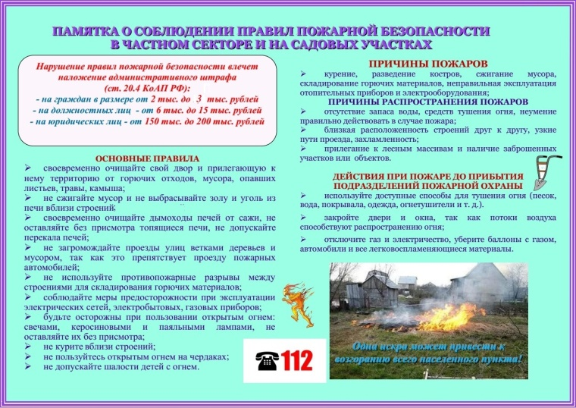

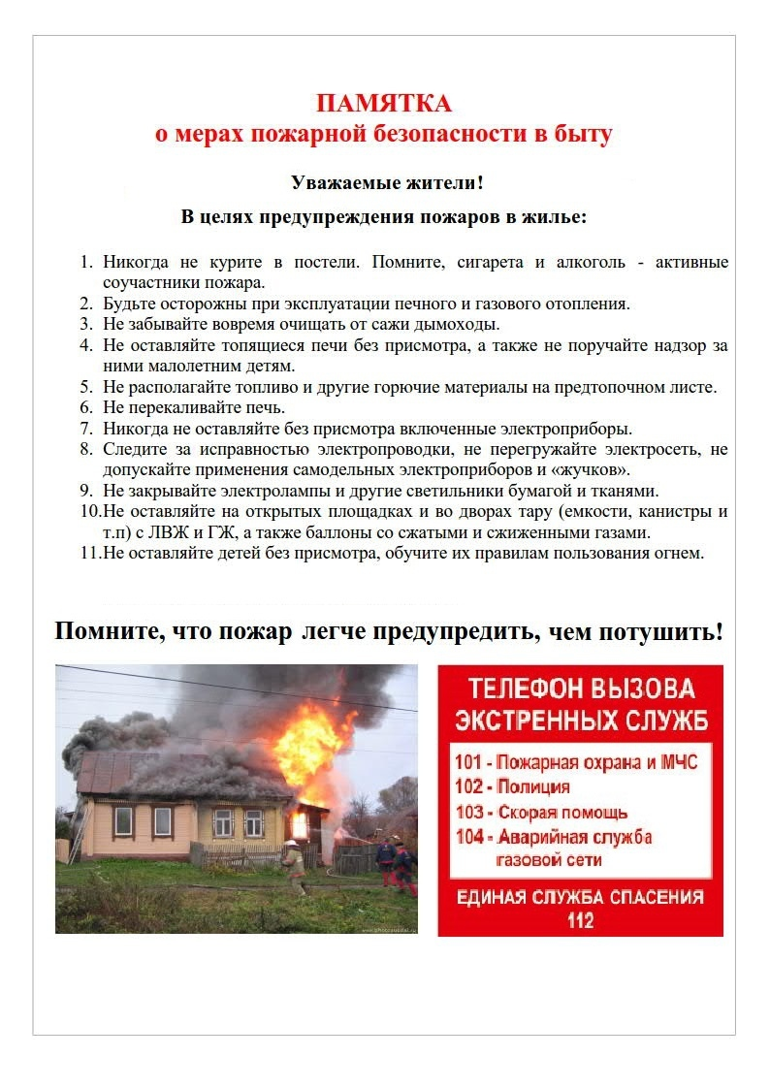

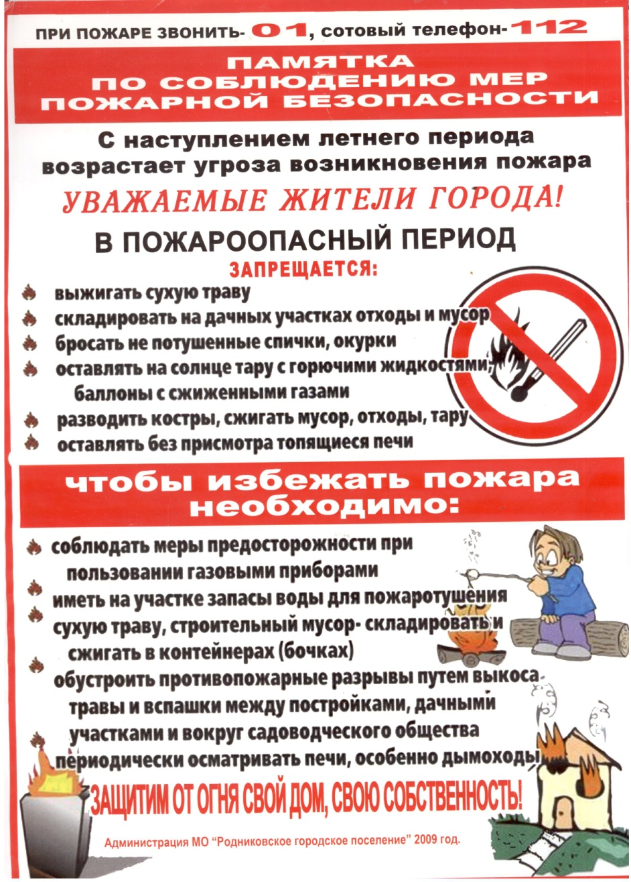

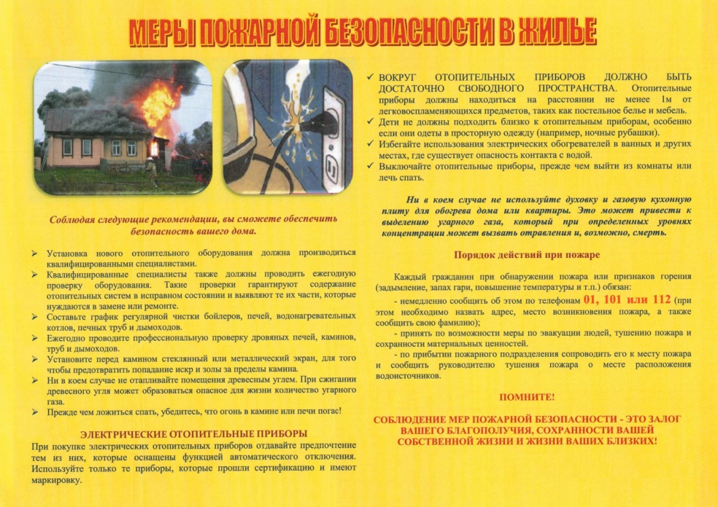

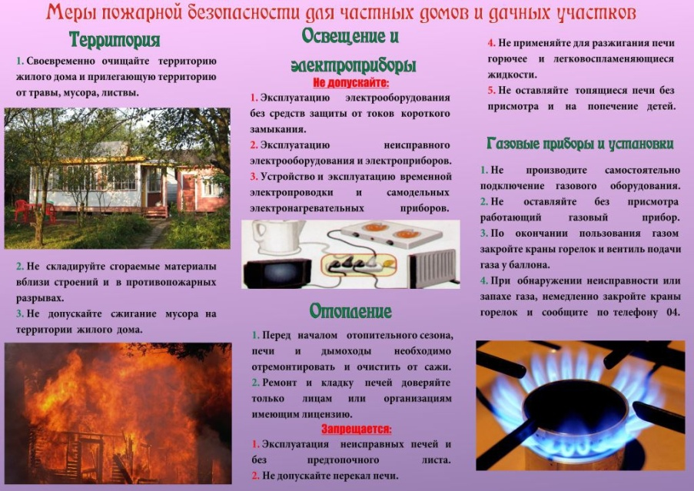

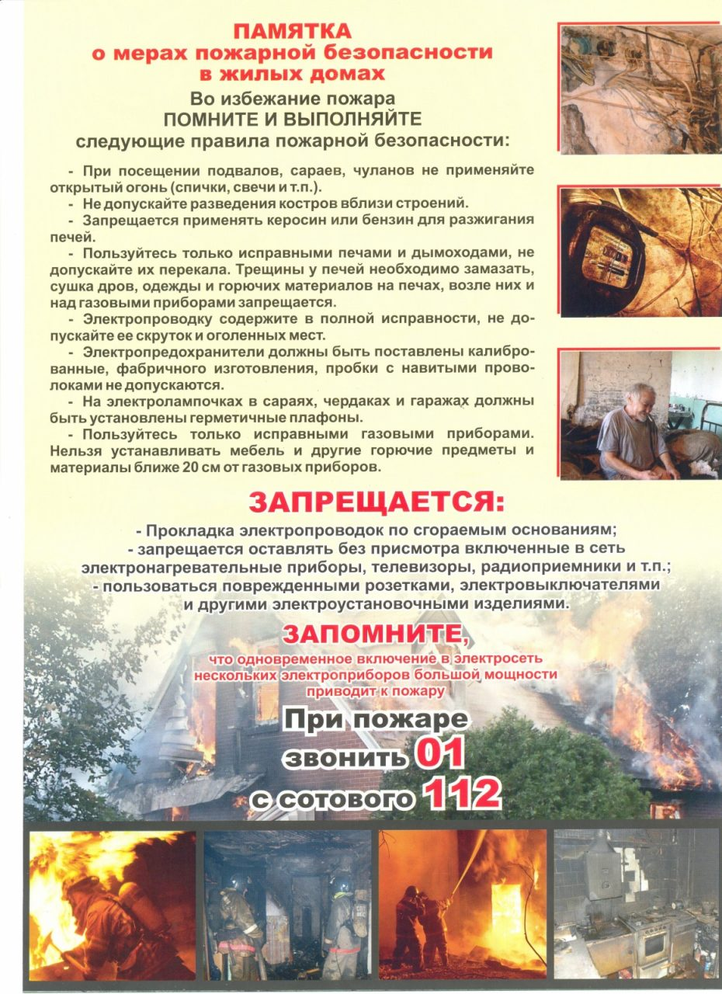

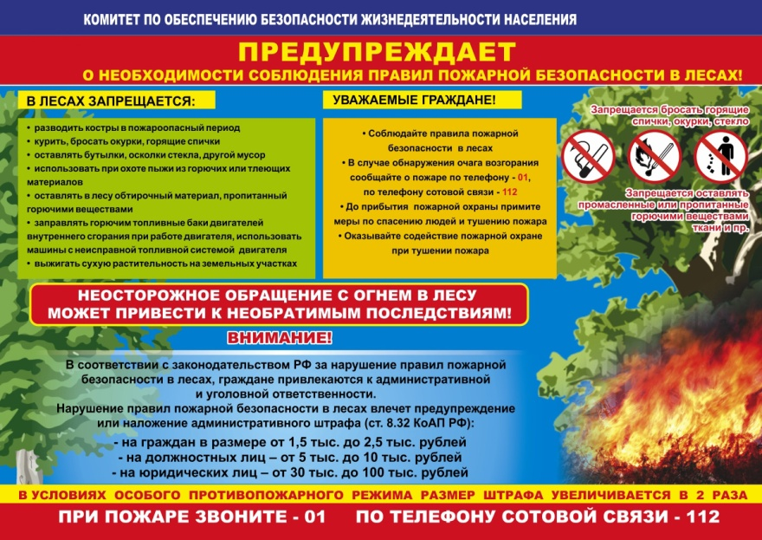

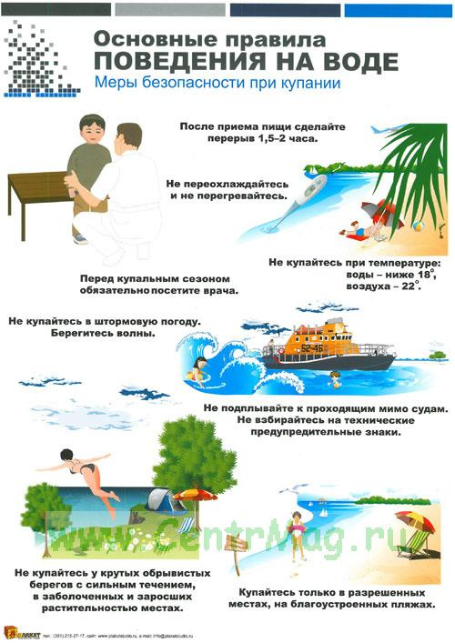

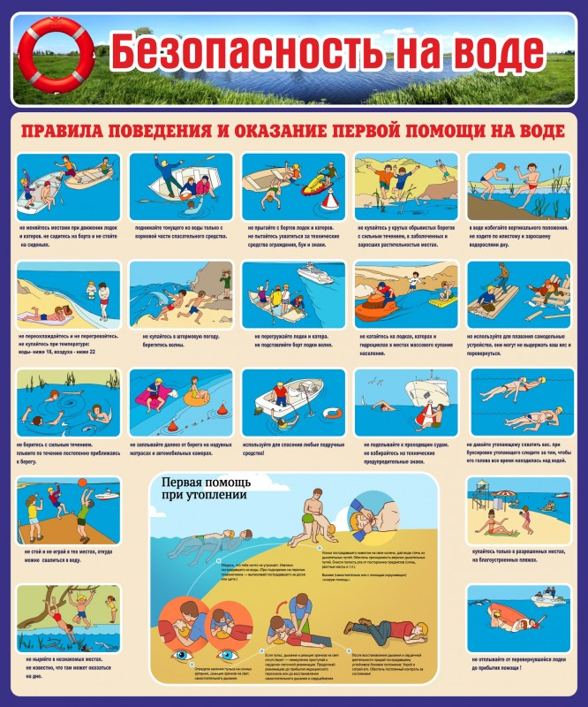

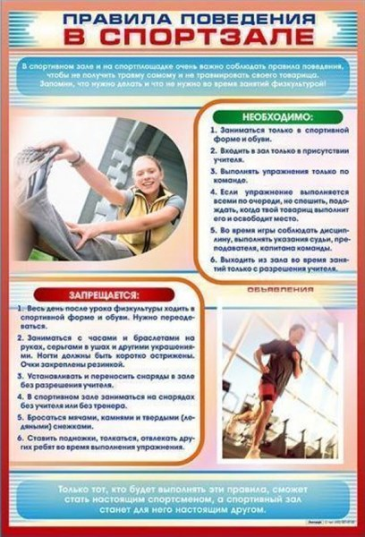

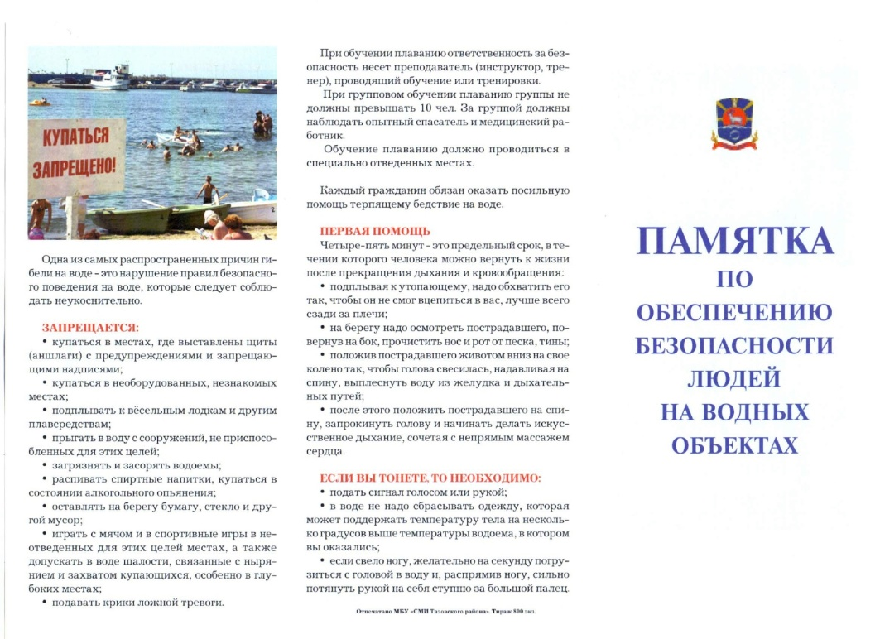

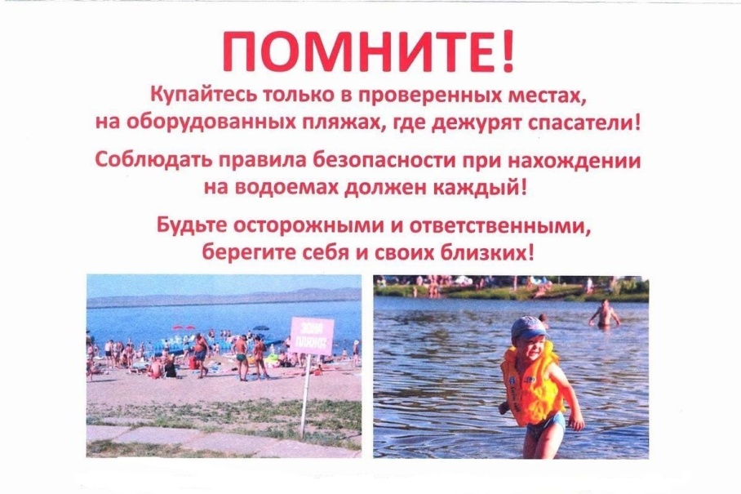

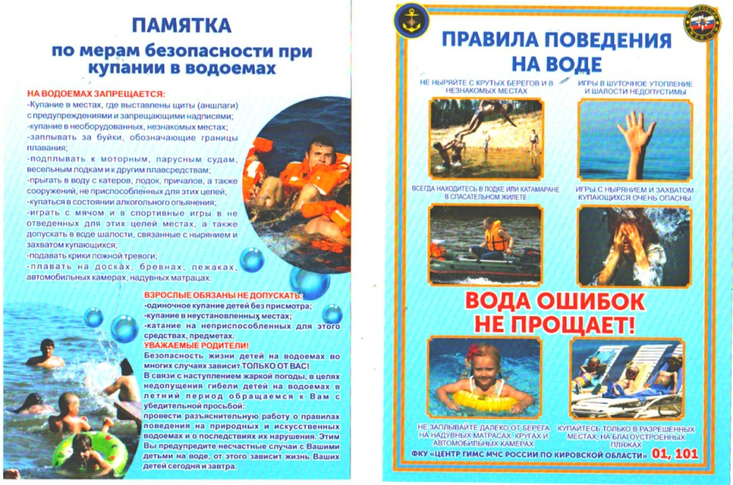

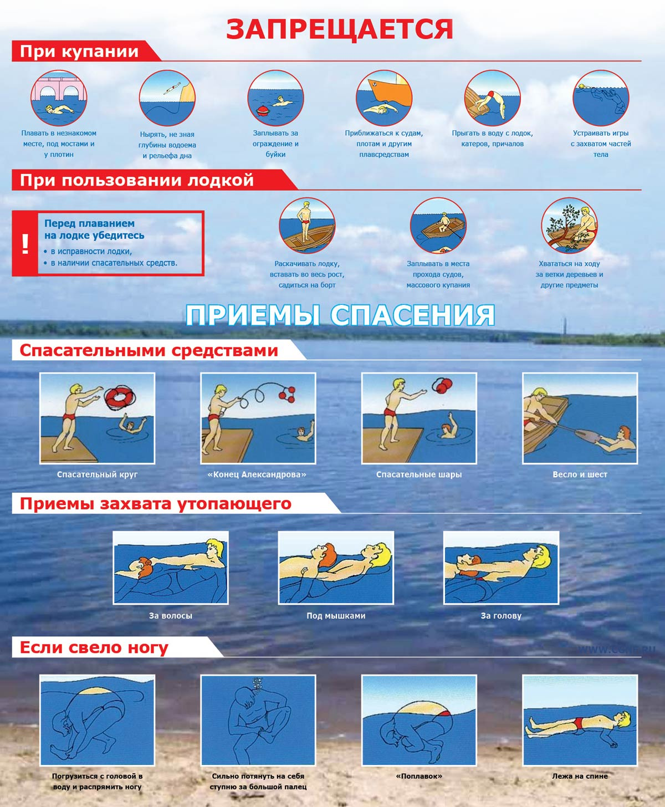

**Меры пожарной безопасности при эксплуатации газового оборудования**

Газовое оборудование, находящееся в доме, должно находиться в исправном состоянии, и соответствовать техническим требованиям по его эксплуатации.

При эксплуатации газового оборудования запрещается:

- пользоваться газовыми приборами малолетним детям и лицам, незнакомым с порядком его безопасной эксплуатации;

- оставлять газовые приборы без присмотра;

- открывать газовые краны, пока не зажжена спичка или не включен ручной запальник;

- сушить белье над газовой плитой, оно может загореться;

- устанавливать газовые плиты в проходах, на лестницах, вблизи деревянных перегородок, мебели, штор и других сгораемых предметов;

Если подача газа прекратилась, немедленно закройте перекрывной кран у горелки и запасной на газопроводе! Применяемый для отопления и бытовых нужд газ, смешиваясь в определенной пропорции с воздухом, образует взрывчатую смесь. Газ может взорваться, если он из-за неисправности газопровода или беспечности жильцов, проник в помещение. Для этого достаточно небольшого источника огня — от спички или искр выключателя электроосвещения.

При появлении в доме запаха газа, запрещается

· зажигать спички;

· курить;

· включать свет и электроприборы.

Необходимо выключить все газовые приборы, перекрыть краны, проветрить все помещения, включая подвалы.

Проверьте, плотно ли закрыты все краны газовых приборов.

Если запах газа не исчезает, или, исчезнув при проветривании, появляется вновь, необходимо вызвать аварийную газовую службу по телефону «04» или позвонить в единую службу спасения по телефону «01» (для абонентов сотовой связи - 112).

- перед эксплуатацией газовой печи и баллона пройдите инструктаж по технике безопасности у специалистов, получите документ на право эксплуатации газовых приборов;

- не храните газовые баллоны в гаражах, в квартирах, на балконах;

- заправляйте газовые баллоны только в специализированных пунктах;

- самостоятельно не подключайте и не отключайте газовые плиты в квартирах;

- не используйте газовые плиты для обогрева квартиры;

- уходя из дома, не забудьте выключить газовую плиту и перекрыть вентиль на баллоне;

Газовые баллоны (в том числе для кухонных плит, водогрейных котлов, газовых колонок), за исключением 1 баллона объемом не более 5 литров, подключенного к газовой плите заводского изготовления, располагаются вне зданий (за исключением складских зданий для их хранения) в шкафах или под кожухами, закрывающими верхнюю часть баллонов и редуктор, из негорючих материалов на видных местах у глухого простенка стены на расстоянии не менее 5 метров от входа в здание, на цокольные и подвальные этажи.

Пристройки и шкафы для газовых баллонов должны запираться на замок и иметь жалюзи для проветривания, а также предупреждающие надписи "Огнеопасно. Газ".

Запрещается хранение баллонов с горючими газами в квартирах и жилых помещениях, на кухнях, путях эвакуации, лестничных клетках, в цокольных и подвальных этажах, на чердаках, балконах, лоджиях и в галереях.

Пристройки и шкафы для газовых баллонов должны запираться на замок и иметь жалюзи для проветривания, а также предупреждающую надпись "Огнеопасно. Газ".

У входа в одноквартирные жилые дома, в том числе жилые дома блокированной застройки, а также в помещения зданий и сооружений, в которых применяются газовые баллоны, размещается предупреждающий знак пожарной безопасности с надписью "Огнеопасно. Баллоны с газом".

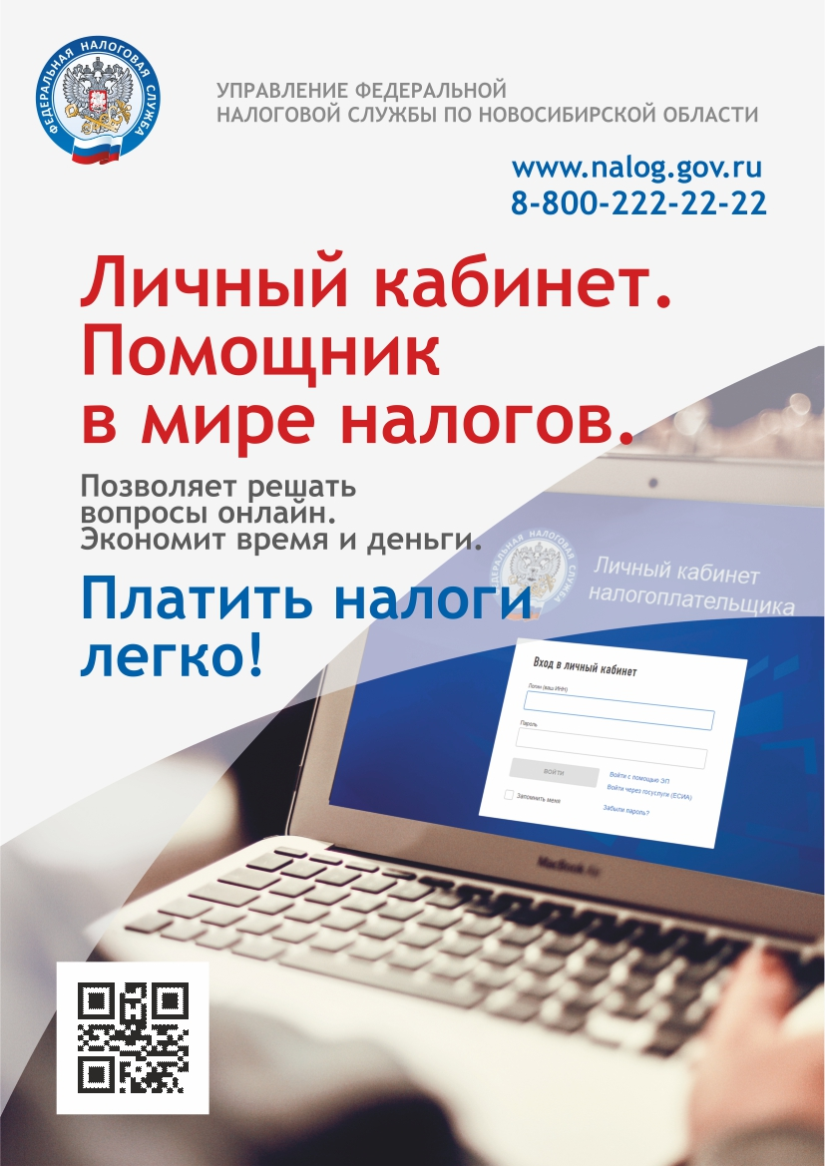

**Личный кабинет помогает новосибирцам решать налоговые вопросы онлайн**

Сервис ФНС России «Личный кабинет налогоплательщика для физических лиц» продолжает совершенствоваться. Теперьс помощью функции «Семейный доступ» можно через личный кабинет уплатить налоги за несовершеннолетних детей.

Настройка «Семейного доступа» осуществляется в разделе «Профиль» личного кабинета налогоплательщика. Для регистрации несовершеннолетнего необходимо нажать кнопку «Добавить пользователя» и ввести логин (ИНН) личного кабинета ребёнка, а затем нажать кнопку «Отправить запрос». Далее нужно подтвердить запрос в личном кабинете несовершеннолетнего.

Воспользоваться возможностью подключения «Семейного доступа» можно только в случае, если пользователями личного кабинета являются как родители, так и их дети.

Для уплаты налоговых платежей за ребенка необходимо воспользоваться списком в разделе «Налоги» и выбрать фамилию, имя и отчество ребенка. В этом разделе также можно посмотреть информацию о деталях начислений, проверить налоговое уведомление и историю проведенных операций. Оплатить налоги можно с помощью банковской карты, через онлайн-банк или распечатав квитанцию.

Благодаря электронным сервисам ФНС России налогоплательщики имеют возможность получать услуги ведомстваонлайн без обращения в налоговые органы. Наиболее востребованными у новосибирцев услугами в личном кабинете являются «Оплатить налоги» и «Подать декларацию 3-НДФЛ».

В личном кабинете содержится информация об объектах имущества и транспортных средствах, которые находятся в собственности налогоплательщика, а также сведения от работодателей о доходах физлица, сведения о банковских счетах.

Информация о начисленных и уплаченных налогах, о налоговой задолженности и переплатах также представлена в личном кабинете. Через сервис можно получать налоговые уведомления на уплату налогов, оплачивать онлайн налоги и налоговую задолженность.

Налоговые декларации формы 3-НДФЛ, документы для получения налоговых вычетов удобнее подавать через личный кабинет, здесь же можно отслеживать статус камеральной проверки декларации.

Через личный кабинет можно обращаться в налоговые органы без личного визита, направлять дистанционно в налоговые органы документы, заявления и обращения.

Доступ к личному кабинету можно получить с помощью логина и пароля, указанных в регистрационной карте. За картой следует обратиться лично в любую налоговую инспекцию. При себе необходимо иметь документ, удостоверяющий личность.

У пользователей портала «Госуслуги» есть возможность подключиться к личному кабинету налогоплательщика самостоятельно с помощью подтвержденной учетной записи портала.

Всего в Новосибирской области зарегистрировано 1 млн 20 тыс. пользователей Личного кабинета налогоплательщика для физических лиц.